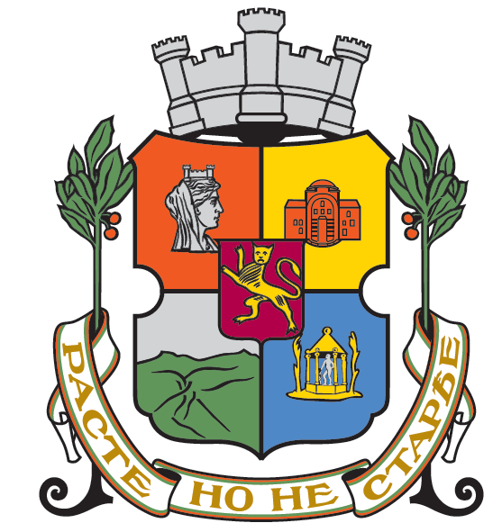

СТОЛИЧНА ПРОГРАМА “КУЛТУРА”
София 1000, пл.Славейков 4, тел.987 78 94, факс: 986 20 99 http://sofiaculture.bg/
НЕОБХОДИМИ ДОКУМЕНТИ ЗА КАНДИДАТСТВАНЕ ПО НАПРАВЛЕНИЕ “КУЛТУРНО НАСЛЕДСТВО”:

- Попълнен формуляр за проект;
- Попълнен формуляр за бюджет;
- Обосновка на бюджета;
- Актуално състояние или друг документ за доказване на юридическия статут – ако е приложимо;
- График на дейностите по проекта;
- Автобиография на ръководителя на проекта и ключовите фигури в екипа за реализация;
- Препоръка за проекта от външен за организацията авторитет. Препоръката следва да съдържа информация и оценка за проекта, кандидата и евентуалния принос на проекта;
- Документи и разрешителни за работа с/в движими и недвижими културни ценности, които са публична собственост;
- Писмо (писма) от партньорите по проекта, удостоверяващо съгласие за участие в проекта;
- Допълнителни материали, даващи представа за замисъла и реализацията на проекта (скици, фотографии, библиографии, анотации, описания, представяния и пр.);
- Декларация за авторски и сродни права – образец №1;
- Декларация за достоверност на приложената и попълнена информация – образец №2;
- Декларация за информираност и съгласие за участие – образец №3.

В случай, че проектът бъде включен в Списъка с одобрени за финансиране проектни предложения от Творческия съвет, съгласно чл.29, ал.3 и ал.5 от Правилата за работата на Столична програма „Култура”, се изисква представянето на следните документи:

- Актуализирано проектно предложение и бюджет, съгласно препоръките на оценителите (ако е приложимо);
- Удостоверение за наличието или липсата на задължения към държавата, издадено през настоящата календарна година;
- Финансиране от други източници /ако има такива/;
- Валидно към датата на подаване свидетелство за съдимост на управляващия/те кандидатстващата организация;
- Документ за собственост/документ за съгласие на собственика на обекта;
- Виза за консервация и реставрация, издадена от НАГ и съгласувана от НИНКН /не се изисква за археологически обекти/;
- Проект за КРР, съгласуван от Министерство на културата /ако е приложимо/;
- Удостоверение от НИНКН дали обектът има статут на Национална културна ценност /НКЦ/;
- Документ за разрешаване на изпълнение на КРР по обекти НКЦ, в случай, че е необходим;
- Лицензи, букви и други изискуеми по ЗУТ документи за фирмите, които извършват консервация и реставрация;
- Лицензи, разрешителни и други документи, изискуеми по Закона за културното наследство, за физическите лица, които участват в проектите.

